Учреждение дополнительного образования
«Центр дополнительного образования имени В.Ф.Бибиной»
Таврического района Омской области

Конспект внеклассного мероприятия
Виртуальная экскурсия
по Таврическому району
«Вечная память павшим героям»

Составитель:
педагог дополнительного образования
Савченко Ольга Васильевна
Тел. 89609822442
e-mail: Kristina_savchen@list.ru

Таврическое, 2018

Тема : Таврический район – «Вечная память павшим героям»

Тип мероприятия: виртуальная экскурсия.

Технология : элементы кейс - технологии, проектная технология.

Образовательная цель: формировать способности обучающихся ,к новому способу действия.
Развивающая цель: Формирование у детей образа родной страны, края, как Родины. Формирование понятий «стела», « мемориал», «обелиск», умение объяснять эти понятия. Развивать исследовательские навыки.
Воспитательная цель: воспитывать любовь к Родине, уважение к ее памятникам.

Формирование УУД:
Личностные действия: ценить и принимать базовые ценности « родина», «семья». Уважение к своей родине, ее символам, семье, радость и гордость от того, что мы родились и живем в России, в Таврическом районе, учебно-познавательный интерес к новому материалу, самоанализ и самоконтроль результата.

Регулятивные действия: определять цель учебной деятельности, план выполнения заданий, определять правильность выполненного задания на основе образца, учиться корректировать выполнение задания в соответствии с планом, оценка своего задания, коррекция.

Познавательные действия: уметь извлекать информацию, представленную в виде текста, иллюстрации, уметь добывать информацию из дополнительных источников, ставить проблему и решать ее.

Коммуникативные действия: уметь работать в группе, договариваться друг с другом, участвовать в диалоге, в коллективном обсуждении, слушать и понимать других, аргументировать свое мнение.

Основные понятия: «родина», « стела», «мемориал», «обелиск».

Основные задачи: 1.Изучить исторические сведения о памятниках Таврического района 2.Формирование уважения к историческому прошлому и настоящему нашей Родины.

Оборудование: интерактивный комплекс, раздаточный материал для работы.

Ход мероприятия.
1.Этап мотивационный . Здравствуйте, ребята. Садитесь. Настал новый день. Я улыбнулась вам, и вы улыбнитесь друг другу. И подумайте: как хорошо, что мы здесь все вместе. Мы спокойны и добры, приветливы и ласковы. Мы все здоровы. Пожелайте мысленно друг другу что-то хорошее.

2. Этап актуализации знаний .
Сегодняшнее занятие мы начнем с красивых картинок на экране. Внимательно посмотрите и ответьте на вопрос «Почему этикартинкиобъединены?» ( показ слайда с изображением природы, символов Таврического района и 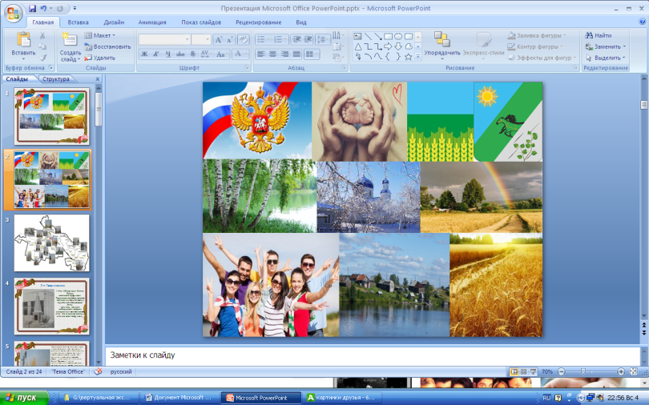т. д.
- Итак, о чем мы сегодня будем говорить на занятии?
- А что значит Родина?
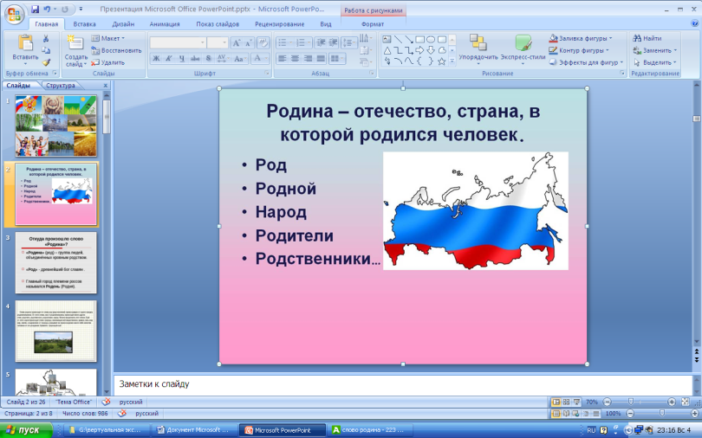

- Я просила вас узнать, как произошло слово «Родина?» Что вы узнали? ( В толковом словаре говорится, что слово «Родина» произошло от древнего слова «род», которое обозначает группу людей, объединенных кровным родством .А само слово «род» обозначает древнейшего бога славян РОДА. Родители, родня, родственники, родичи, Родина – слова с одним корнем, близкими по смыслу.)
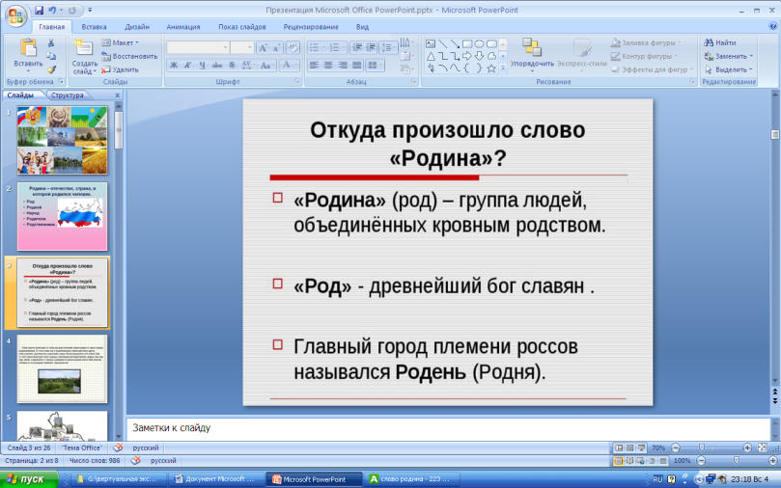

- Ребята, а что вы зовете Родиной? - Как красиво вы рассказали, что вы зовете Родиной: это наша страна, наш край (область, район, село). У каждого человека есть свой заповедный уголок земли, который он считает своей Малой Родиной. Там он родился, там живут его родители, школьные друзья, там прошло его детство, юность, у кого то - целая жизнь. Все мы с вами земляки – жители Таврического района. Время. Оно не проходит бесследно. Каждая эпоха оставляет свои следы на земле. Память о делах и свершениях минувших поколений. Справедливо замечено: без прошлого не может быть будущего. Знать и помнить об этом – наша святая обязанность. Немало на нашей Таврической земле памятных мест. Сотни героев отдали свою жизнь за Родину. Немеркнущей славой покрыли себя тавричанцы в борьбе с гитлеровскими захватчиками. Прошли годы, но мы не забыли героический подвиг, который совершили наши отцы и деды. Память о бойцах Великой Отечественной войны для нас священна. Мы увековечиваем их подвиги в памятниках и стелах, в названиях улиц и аллей, которые напоминают нам о славном и героическом пути тавричанцев. «Никто не забыт и ничто не забыто» – эти слова стали нашей заповедью героям. Сегодня мы совершим виртуальное путешествие по памятным местам Таврического района.
У каждого края, области, района есть свои достопримечательности. Я просила узнать вас из дополнительных источников, какие памятные места есть в нашем районе. Как они называются?
- Оказывается, вы не все знаете о памятных местах нашего Таврического района. Попробуйте определить тему и поставить цель перед собой. Посмотрите на слайд и давайте вместе прочтем, что означают эти слова ( обелиск, стела, мемориал).
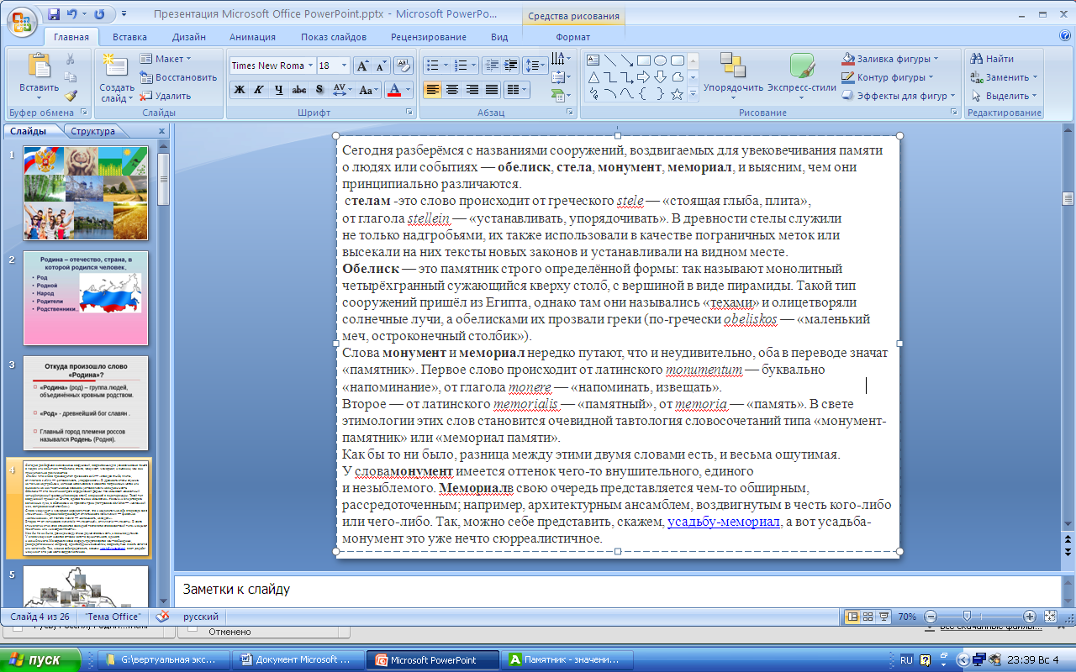

Памятники павшим есть в каждом поселении нашего района– это дань памяти бессмертному подвигу нашего народа, его единства, безграничной преданности своим корням и своей истории. И я предлагаю вам, отправится на виртуальную экскурсию по памятным местам в Таврическом районе.
1 остановка. Мемориальный комплекс в р.п. Таврическом. 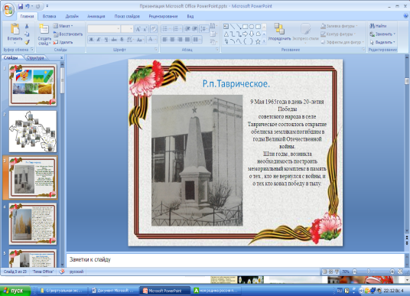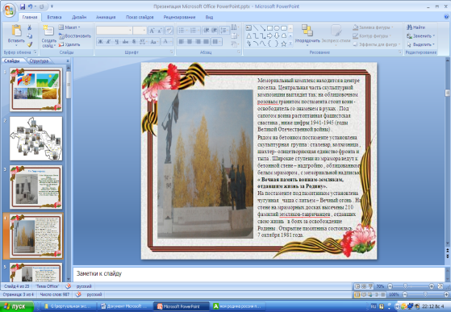
2остановка. Карповское сельское поселение село Карповка. 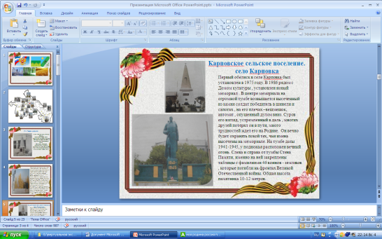
3 остановка. Ленинское сельское поселение деревня Копейкино. 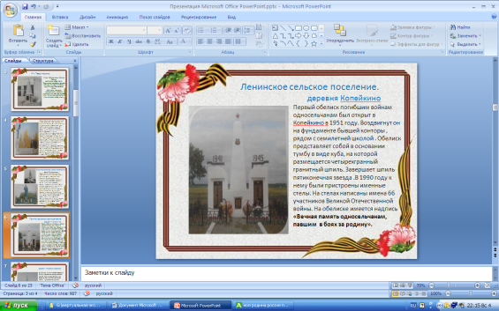
деревня Новобелозеровка
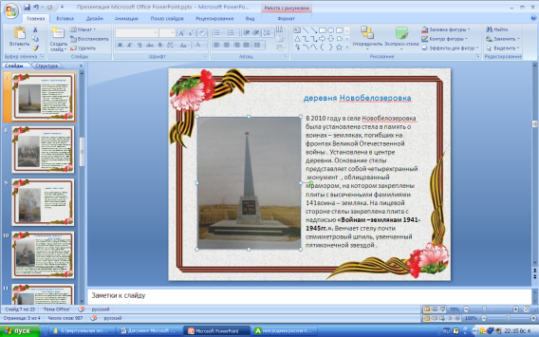
деревня Новоселецк
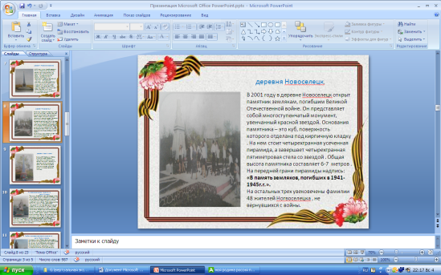

деревня Черниговка
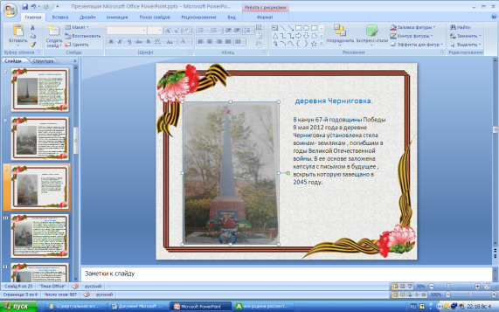
4 остановка. Луговское сельское поселение село Луговое.
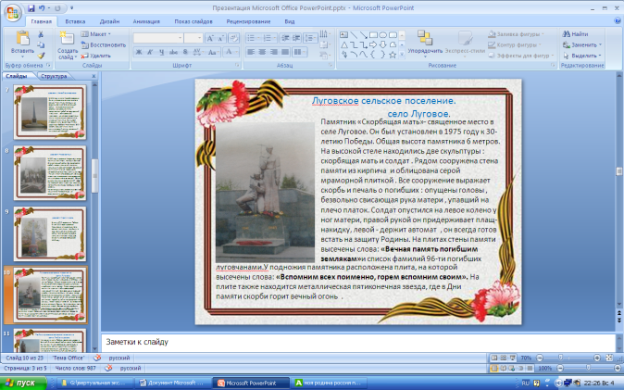

5 остановка. Любомировское сельское поселение село Любомировка. 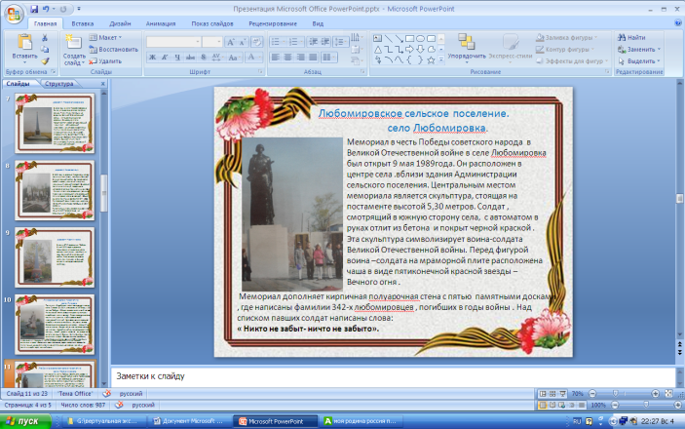

деревня Березовка.
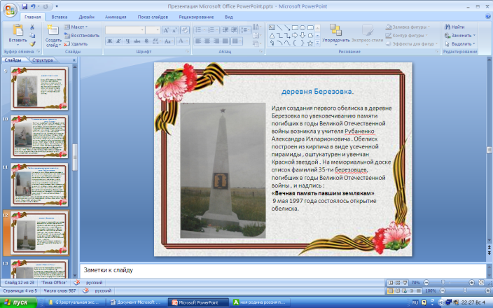
деревня Веселые рощи.
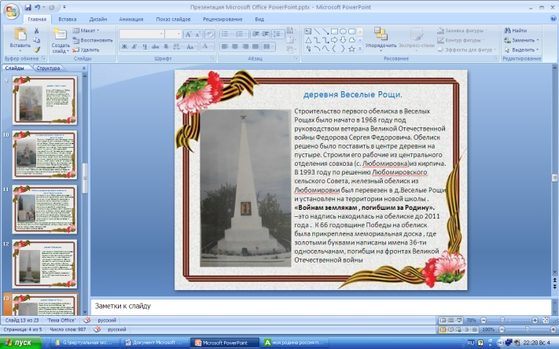
6 остановка. Неверовское сельское поселение село Неверовка. 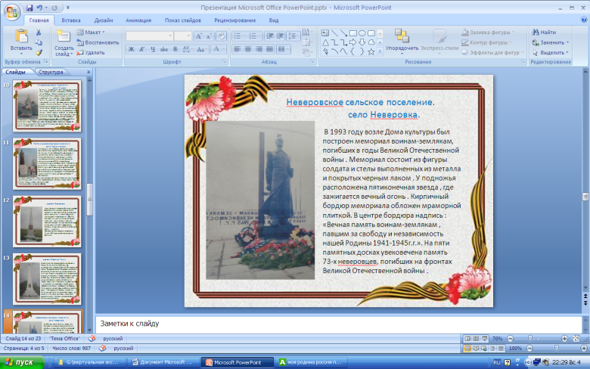

деревня Андреевка.
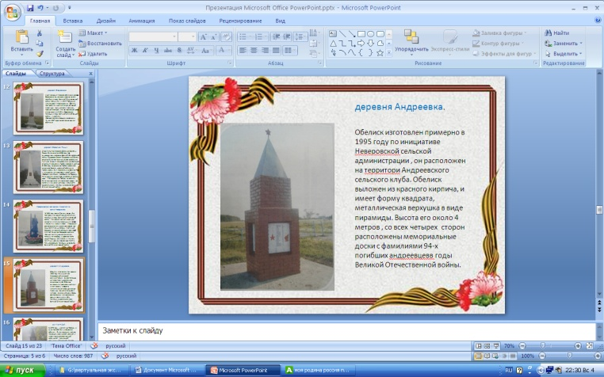
аул Коянбай
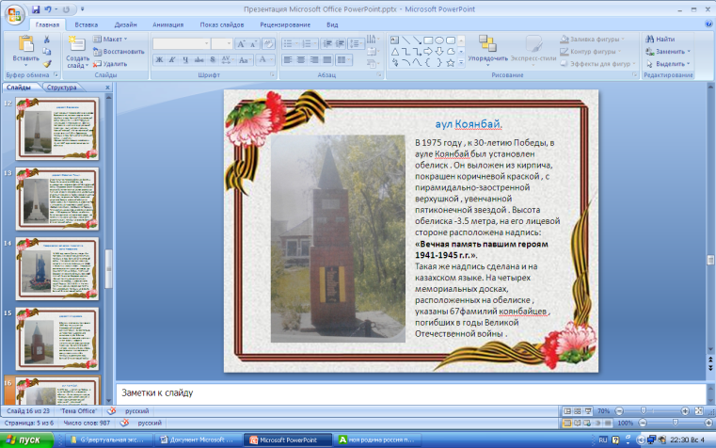
7 остановка. Новоуральское сельское поселение поселок Новоуральск. 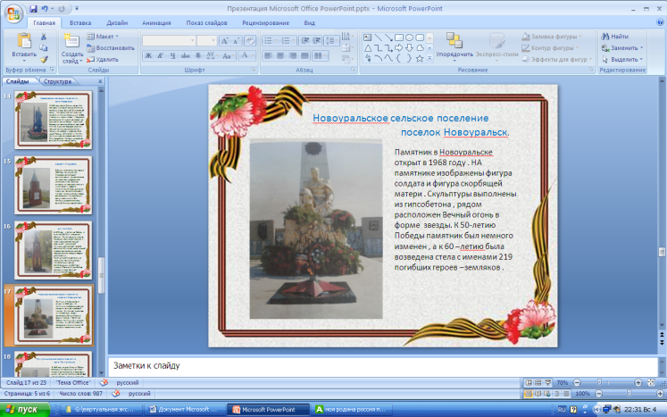
8 остановка. Прииртышское сельское поселение село Прииртышье. 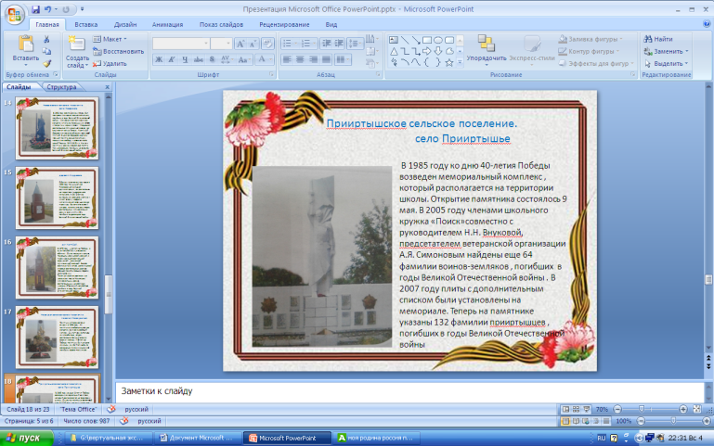
9 остановка. Пристанское сельское поселение село Пристанское. 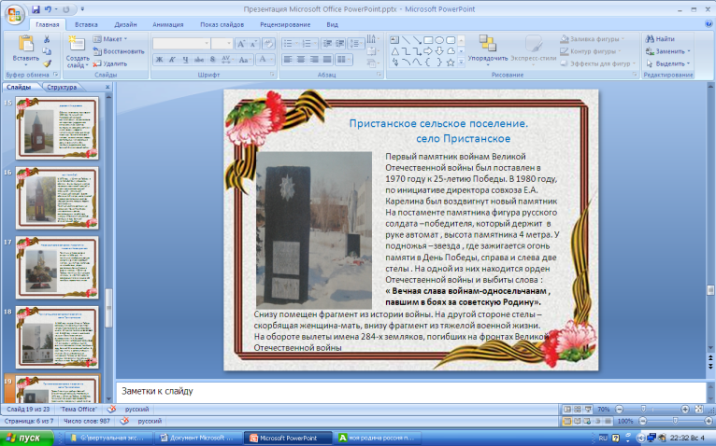
10 остановка. Сосновское сельское поселение село Сосновское. 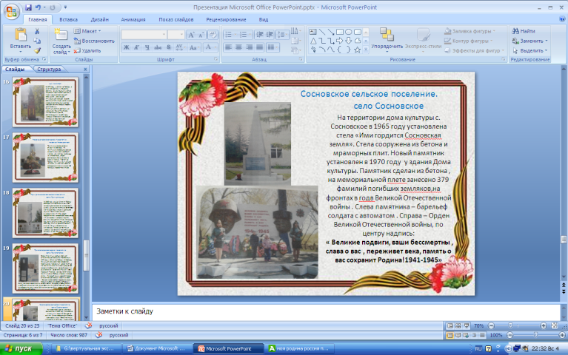
11 остановка. Харламовское сельское поселение село Харламоао. 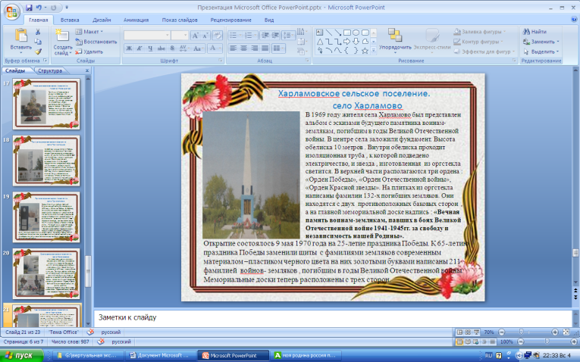

Мы, молодое поколение, должны никогда не забывать подвиг наших земляков, отдавших свою жизнь за освобождение Родины и, проходя мимо памятников, должны низко поклониться им, павшим в боях за свободу. 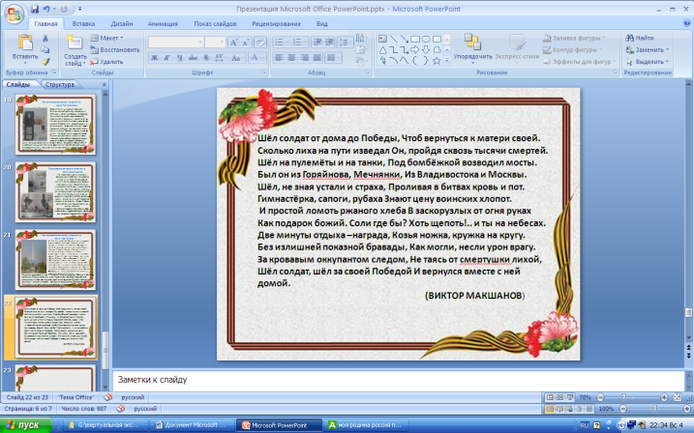

3этап. Практическая часть. Сегодня мы работаем в группах. Не забудьте о распределении обязанностей в группе и правилах поведения при работе в группе. Мы сейчас займемся созданием проекта «Туристическая карта путешественника по Таврическому району ». Он будет состоять из двух этапов. 1 этап – наброски проекта. 2 этап – коррекция и оформление. Перед вами лежит лист –карта с изображением , который вы должны будете красиво и правильно оформить. Для этого раздаю кейсы, в которых лежит материал для оформления. Раскройте их, выложите материал на парту и посмотрите, что это такое. Дети выкладывают содержимое кейса (изображения достопримечательностей района, карта Таврического района, текстовая информация. клей) -Попробуйте сформулировать проблему, которая возникла перед вами. Для того, чтобы решить эту проблему, внимательно послушайте мое задание. Распределите содержимое кейса по группам на парте: А теперь подумайте и выработайте план работы над проектом. У вас в конце работы должен получиться результат – маршрутные листы с изображением памятников . - Нам необходимо правильно распределить памятники на карте. - Ребята, я вижу, вы закончили 1 этап работы, и теперь я обращаю ваше внимание на экран. Наступило время правильно назвать сооружение , а вы, пользуясь моментом, по необходимости корректируете свою работу. (электронная презентация ) Дети оформляют маршрутные листы.
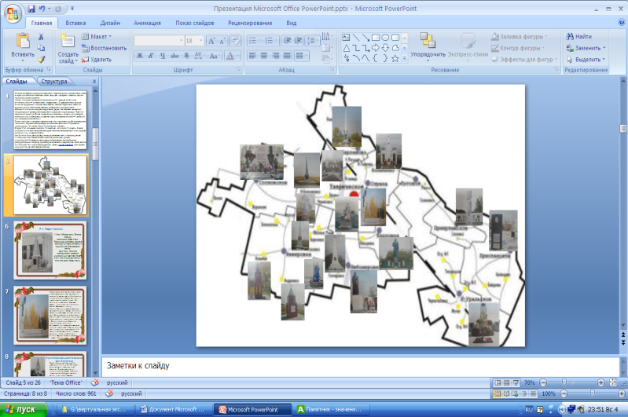
Защита проекта. Критерии оценки: правильность размещения памятников на карте, правильность названия сооружений, аккуратность. Самооценка, оценка других групп. Молодцы все справились с заданием. - Скажите ,что вам понравилось на нашем занятии? Что было самым трудным? Какую оценку вы поставите? Всем большое спасибо, до свидания.

Литература:
1.Великому подвигу- вечная слава ( обелиски памяти Таврического района) МУК «ТЦМБ им. Рябинина К.А.» ; сост.И.И. Пещерова. Ред. Л.А.Рокуш Таврическое.2013.
2.Ожегов С.И. Шведова Н. Ю.Толковый словарь русского языка. — М., Азбуковник, 1999.

